Příloha č. 1 k OZV o místním poplatku za užívání veřejného prostranství

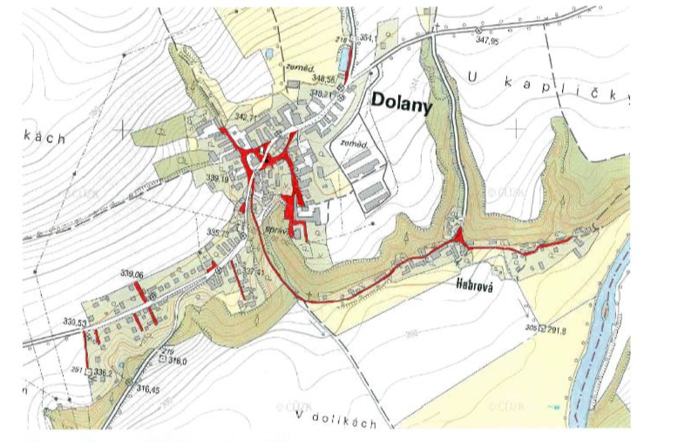

**Veřejné prostranství vyznačeno červeně**